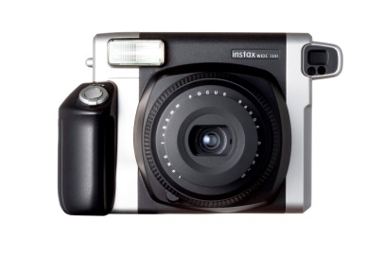
Wypożyczamy sprawdzone modele, chwalone przez naszych klientów. Niezawodne i nowoczesne:
- FUJI Wide 300 lub
- FUJI SQ 10
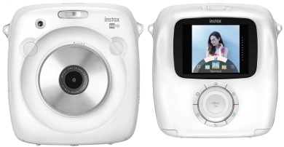
Aparaty te są najlepszymi aparatami dostępnymi na rynku. Używane do nich wkłady fotograficzne mają największy stosowany format – ok. 7 x 10 cm (FUJI Wide 300) oraz 62 mmx62 mm (FUJI SQ 10).

KOSZT WYPOŻYCZENIA:

 | 1 dzień | PROMOCJA  na weekend (pt.-pon.) | Kaucja zwrotna | Koszt wkładów (10 sztuk)
analogowy FUJI Instax Wide 300 | 69 PLN | 100 PLN | 100 PLN | 39 PLN
już dostępny: najnowszy !!!BIAŁY!!! cyfrowy aparat Fuji Instax Square SQ 10 | 129 PLN | 200 PLN | 300 PLN | 39 PLN

Odbiór osobisty w Poznaniu lub wysyłka kurierska 24 h (+ 25 PLN).
PROMOCJA na weekend: odbiór osobisty w piątek, zwrot w poniedziałek (lub wysyłka w środę, nadanie zwrotne – w poniedziałek po weekendzie)
Ważne: kupując wkłady u mnie, niewykorzystane paczki po 10 sztuk można zwrócić (i rozliczyć).
Na wesela pary zamawiają zazwyczaj ok. 1-2 zdjęcia na parę.

JAK WYPOŻYCZYĆ:
1. Odeślij wypełnioną, podpisaną umowę na adres wypozyczalniaintsax@gmail.com
2. Wpłać zadatek 100 PLN (pozostała część również przed wypożyczeniem) lub od razu całości należności.
Nr konta do wpłat:
Maksymilian Ryba,
Alior bank; 5224-9000-0500-0045-3035-7173-593.
W momencie wpłaty zadatku (lub całości kwoty) rezerwuję wybrany aparat.
Natychmiastowe zdjęcia są wywoływane w aparacie bez jakiegokolwiek atramentu. Dzięki temu kolory zdjęcia są żywe, a nadruk niemal niezniszczalny. Po prostu pstrykasz i wręczasz Twoim gościom gotową fotkę:)!
Aparaty POLAROID to ciekawa i tania alternatywa do FOTOBUDKI:)!
- niski KOSZT WYPOŻYCZENIA
- dysponujesz aparatem PRZEZ CAŁY WEEKEND (od piątku do poniedziałku)
- aparat można go używać w kościele, w ogrodzie, w samochodzie - GDZIEKOLWIEK ZECHCESZ
- możliwość zainstalowania w jednym miejscu ale także np. puszczenia aparatu wokół stołu (każda para gości robi sobie "selfie" - nikt nie zostanie pominięty)
1) FUJI INSTAX WIDE 300 – nowoczesny, bardzo prosty aparat
do robienia zdjęć natychmiastowych. Jego przewaga to łatwa obsługa
oraz bardzo szybkie wywoływanie zdjęć (5 sek.). Posiada jeden tryb pracy:
„zrób zdjęcie i automatycznie KAŻDE wydrukuj”.
Wbudowana lampa błyskowa. Zasilanie: 4x paluszki AA
Recenzja FUJI WIDE 300: https://www.youtube.com/watch?v=fBmAM14557o
2) FUJI SQUARE SQ10 - najnowszy aparat Fuji !!!BIAŁY!!! - idealny na
wesela. To wyjątkowy aparat, który jest hybrydą - cyfrówki i aparatu do
zdjęć natychmiastowych! Zdjęcia zapisują się na karcie microSD.
Aparat ma wyświetlacz LCD. Można go ustawić na tryb „automat”
(wówczas wywołuje każde zrobione zdjęcie) lub używać w trybie
„zrób zdjęcie – Wybierz, które wydrukować”.
Ma kilka ciekawych filtrów i możliwość korekcji naświetlenia
Recenzja FUJI SQ 10: https://www.youtube.com/watch?v=__a_aYRyHQk
Dzięki aparatowi FUJI Instax Wide 300 lub Square SQ10:
- Tradycyjne zdjęcia otrzymujesz natychmiast po ich wykonaniu
- Uczestnicy Twojego wesela, party czy imprezy firmowej nie muszą czekać na ich przesłanie, otrzymują do rąk własnych gotową pamiątkę.
- Nie potrzebujesz kabli, drukarek, dostępu do prądu. Zdjęcia są bardzo trwałe i wodoodporne
- FUJI Square SQ10: możesz cieszyć z możliwości zapisu zdjęć na dysku. Oprócz drukowania zdjęć to także po prostu nowoczesne cyfrówki!
Kilka kreatywnych sposobów na wykorzystanie aparatów do zdjęć natychmiastowych znajdziesz w artykule: www.atelierslubne.pl/fototrendy-weselne-polaroid.html.
Warto też pomyśleć o rekwizytach. Szeroki wybór w najlepszej cenie znajdą Państwo tutaj: http://www.partybox.pl/lista.php?a=search&szukaj[name]=foto+rekwizyty
Zapraszam do wypożyczenia. Super zabawa i piękna pamiątka:).
--
W razie pytań proszę o tel. 534601100
Maksymilian Ryba

Max-Trade
Ul. Sądecka 286
33-312 Tęgoborze
NIP: 734-358-1721

